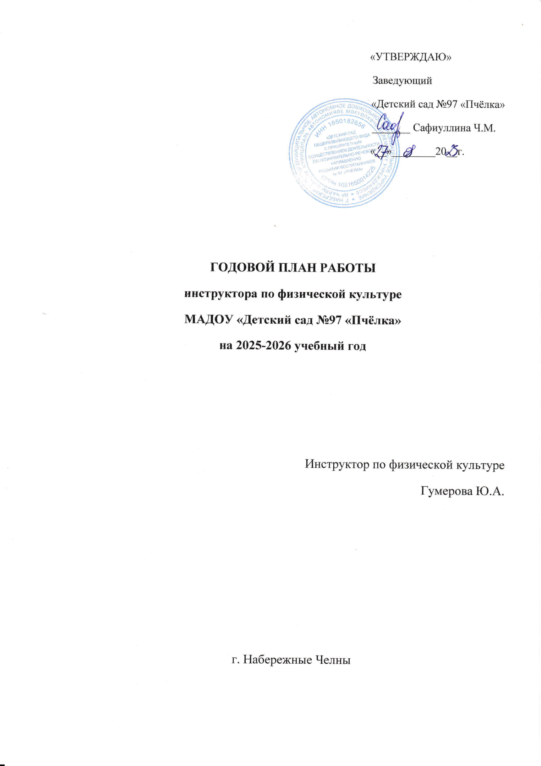

ПОЯСНИТЕЛЬНАЯ ЗАПИСКА

Годовой план инструктора по физической культуре содержит: цель, задачи воспитательно-оздоровительной работы на год, прогнозируемый результат.
Годовой план включает:
•Работу с педагогами.
•Работу с детьми.
•Работу с семьей.
•Работу с социумом: МО № 6.
Цель и задачи ДОУ:
Цель: Создание условий для разностороннего развития ребенка в период дошкольного детства с учетом возрастных и индивидуальных особенностей на основе духовно-нравственных ценностей российского народа, исторических и национально-культурных традиций.
Задачи:
- Приобщение дошкольников к здоровому образу жизни, через усвоение основных направлений образовательной области «физическое развитие».
- Изучение социальных норм и традиций России, для осознания дошкольниками национальной идентичности и основ гражданственности.
- Повышение творческого потенциала педагогов, путем участия в конкурсах профессионального мастерства, для создания условий реализации образовательных областей.
Цель и задачи инструктора по физической культуре:
1. Задача для работы инструктора по физической культуре с педагогами:
Развитие профессиональных способностей педагогов в образовательном процессе направленных на приобщение дошкольников к ценностям здорового образа жизни, через приобщение детей к систематическим занятиям физической культурой и спортом.
2.Задачи для работы инструктора по физической культуре с детьми:
1. Сохранение и укрепление физического и психического здоровья детей, через регулярные физические упражнения, занятия спортом и внедрение оздоровительной гимнастики в образовательный процесс.
2. Формирование мотивации к культуре здоровья, здоровому образу жизни, по средствам проведения тематических мероприятий и активного участия детей в спортивных соревнованиях.
3. Приобщение детей к систематическим занятиям физической культурой и спортом, с помощью разработки интересных программ занятий, организации спортивных мероприятий.
3.Задачи для работы инструктора по физической культуре с семьей:
1. Продолжать взаимодействие ДОУ и семьи по формированию мотивации к культуре здоровья, здоровому образу жизни через организацию совместных мероприятий.
2. Формировать активную позицию родителя (законного представителя ребенка) в вопросах физического развития и воспитания ребенка.
Прогнозируемый результат работы с педагогами:
1. Применение в практической деятельности методов и приемов, направленных на формирование мотивации к культуре здоровья, здоровому образу жизни у дошкольников и приобщение их к систематическим занятиям спортом.
2. Профессиональный рост педагогов, развитие их профессиональных способностей в области физического развития дошкольников.
Прогнозируемый результат работы с детьми:
1.Двигательная активность детей соответствует возрастным нормативам; отсутствуют признаки сильного и выраженного утомления.
2.У детей сформированы потребность и мотивация к занятиям физической культуры, здорового образа жизни.
3.Наблюдаются стремление участвовать в разных формах двигательной деятельности, а так же свободное и вариативное использование основных движений в самостоятельной деятельности.
Прогнозируемый результат работы с семьей:
1.Сформирована активная позиция родителя (законного представителя) в вопросах формирования мотивации к культуре здоровья, здоровому образу жизни и приобщению дошкольников к систематическим занятиям спортом.
№ п\п | Форма и содержание работы | Сроки |  | Примечания
Взаимодействие с педагогами
1. | Работа в составе методического совета ДОУ. | в течение года |  | Совместно с педсоставом
2. | Работа в составе ППК  Взаимосвязь с медицинским персоналом. | в течение года |  | Совместно с членами МС
3. | Семинар-практикум №1 «Основные направления работы образовательной области «Физическое развитие»  - Консультация «Требования к организации РППС по физическому развитию»  - Мастер-класс «Здоровьесберегающие технологии в ДОУ» | 14.01.2026 |  | воспитатели всех возрастных групп
6. | Педагогический час №2  - Консультация «Инновационные технологии физкультурно-оздоровительной работы в ДОУ». | 24.09.2025 |  | воспитатели всех возрастных групп
7. | Педагогический совет «Результативность работы ДОУ в 2025 -2026 учебном году»:  - результаты диагностики физического развития и физической подготовленности воспитанников;  - динамика развития физических качеств;  - анализ решения годовых задач. | Май |  | воспитатели групп среднего и старшего дошкольного возраста
8. | Планирование работы на 2026- 2027 учебный год | июль - август |  | воспитатели групп
Работа с детьми
1. | Утренняя гимнастика. | ежедневно, по плану работы физкультурного зала |  | Группы дошкольного возраста совместно с воспитателями.
2. | Организованная образовательная деятельность (ООД). | 2 занятия еженедельно, в течение всего года |  | Группы дошкольного возраста совместно с воспитателями.
3. | Физкультурные мероприятия (по плану). | ежемесячно |  | Группы дошкольного возраста совместно с воспитателями.
4. | Индивидуальная работа с детьми. | ежедневно |  | Группы дошкольного возраста совместно с воспитателями.
5. | Диагностика физического развития и физической подготовленности воспитанников. | сентябрь, май |  | Группы дошкольного возраста совместно с воспитателями и медицинской сестрой.
6. | Развлечения и физкультурный досуг:  1. Развлечение «День знаний»  2. Развлечение «День отца»  3. Физкультурный досуг «Зимние олимпийские игры»  4. Развлечение «День защитника отечества»  5. Физкультурный досуг «Зарница» | 1.09.25  17.10.25  23.01.26  20.02.26  15.05.26 |  | Инструктор по ФК, старший воспитатель, воспитатели групп, родители
Взаимодействие с семьей
1. | Наглядная информация: информационно – справочный стенд «Спортивный уголок дома»; | в течение года |  | группы дошкольного возраста
2. | Анкетирование родителей с целью эффективной работы по физическому воспитанию детей и приобщению их к здоровому образу жизни. | октябрь |  | Старших групп
3. | Консультирование:  «Прогулка в лес на лыжах»  «Двигательная активность – сохранение здоровья» | 22.12.25  10.03.26 |  | Родители всех возрастных групп
4. | Участие в родительских собраниях по вопросу информирования родителей о физическом развитии и физической подготовленности детей | в течение года |  | Группы дошкольного возраста совместно с воспитателями.
5. | Групповое и индивидуальное консультирование по запросу родителей. | в течение года |  | Группы раннего и дошкольного возраста.
6. | Привлечение родителей к участию в запланированных мероприятиях: участие родителей в физкультурных досугах и праздниках, неделях здоровья. | в течение года |  | Группы дошкольного возраста совместно с воспитателями.
Работа с социумом
1. | Совместный спортивный досуг с ДОУ МО № 6 «Зарница» | октябрь  март  май | Сборные подготовительных к школе групп; руководитель ФВ ДОУ МО № 6
Оснащение физкультурно-оздоровительной среды
1. | Подбор консультативного материала в уголки для родителей. | в течение года | Все возрастные группы.
2. | • Разработка годового плана работы;  • Корректировка перспективных и календарных планов. | Август | Тематическое планирование осуществлять совместно с воспитателями групп.
3. | Подготовка спортивной площадки: зонирование на лыжную и другие активности. | Декабрь | Совместно с детьми и воспитателями подготовительных к школе групп.
5. | Подготовка к летнему оздоровительному сезону:  - корректировка календарных планов;  - подготовка спортивной площадки и зон двигательной активности детей (обновить разметку на асфальте);  - подготовка выносного оборудования. | Май | Совместно с воспитателями
6. | Подготовка и изготовление пособий и атрибутов к физкультурным развлечениям. | июнь - август | Совместно с воспитателями,  Родителями.

План мероприятий по здоровому образу жизни

№ | Содержание | Срок | Ответственные
1 | Организация жизни детей в адаптационный период, создание комфортного режима | До | воспитатели, педагог-психолог, старшая медсестра
2 | Физкультурные занятия | 3 раза в неделю | инструктор по физической культуре
3 | Гимнастика после дневного сна (прогулка) | Ежедневно | воспитатели, контроль старшей медсестры
4 | Прогулки с включением подвижных игровых упражнений | Ежедневно | Воспитатели
5 | Музыкально-ритмические занятия | 2 раза в неделю | воспитатели, музыкальный руководитель
6 | Гимнастика глаз | Во время занятий на физмин. | воспитатели, старшая медсестра
7 | Пальчиковая гимнастика | 2–3 раза в день | Воспитатели
8 | Массаж «9 волшебных точек» А.А. Уманской | Ежедневно | Воспитатели, контроль старшей медсестры
9 | Дыхательная гимнастика в игровой форме | 3 раза в день | Воспитатели, контроль старшей медсестры
10 | Воздушные ванны (облегчённая одежда, одежда соответствует сезону года) | Ежедневно | Воспитатели
11 | Прогулки на воздухе | Ежедневно | Воспитатели
12 | Хождение босиком по дорожке здоровья | ежедневно после  дневного сна | Воспитатели
13 | Полоскание зева кипячёной охлаждённой водой | после каждого приёма пищи | воспитатели, младшие воспитатели

